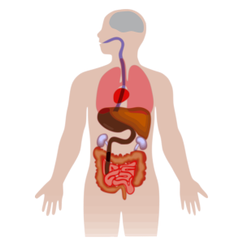Trousse de la semaine du 13 avril

Bonjour,

Nous vous envoyons aujourd’hui des liens et des suggestions d’activités sur les thèmes du corps humain et des 5 sens. Nous vous suggérons aussi d’autres petites activités.

Bonne semaine à tous !

Marie-Josée et Catherine ☺

|  |  |
| --- | --- |
| Motricité  fine | Quelques exercices pour améliorer la force dans les mains et les doigts pour une meilleure prise du crayon :  <https://www.youtube.com/watch?v=RB8D33ICAmo>  <https://www.youtube.com/watch?v=BPvT03ecM74>  Faire un collier en enfilant des pâtes alimentaires ou des perles sur une corde.  Fiches de tracés à imprimer :  <https://www.facebook.com/groups/lehiboufarfelu/>  Aller dans **fichiers** et ouvrir **qui mange quoi** (2 fiches différentes) |
| Motricité  globale | Tous les matins quand Pouf se lève (chanson avec mouvements) :  <https://www.youtube.com/watch?v=G1IFtp5mGM0>  **VOIR PAGE 5 POUR LES DÉFIS ☺ Amusez-vous et jouez dehors ! Madame Valérie** |
| Méditation | Le lapin qui ne voulait pas dormir  (méditation guidée de 30 minutes)  À faire écouter une fois l’enfant au lit pour l’aider à s’endormir. Voici le lien:  <https://www.youtube.com/watch?v=LrshjSadvX8&fbclid=IwAR1tEuyoc8LbG91Hwmk0WDkALsfLmkzyGx0PzsdlbzPXfeQ-J4tlPHGiwJQ> |
| Recette | La tarte aux flocons de maïs (la préférée de Cassonade)  <https://biscuitetcassonade.com/ca/nos-recettes-preferees> |
| Les 5  sens | Petite vidéo d’introduction pour expliquer les 5 sens  <https://www.youtube.com/watch?v=Ps4XF95oQ2E>  Memory sonore des animaux (l’ouïe) : petit jeu sur la tablette ou l’ordinateur  <https://www.logicieleducatif.fr/eveil/memoire_spatialisation/memosonore.php>  Devinettes sensorielles (le toucher)  Assez longue vidéo, mais la partie à écouter est courte : de 17 minutes 51 jusqu’à 19 minutes 30.  À écouter par les parents et les enfants.  On vous y explique le jeu et on le fait après avec des objets de la maison et le téléphone cellulaire. Vous pouvez le faire à quelques reprises pendant la semaine si ça vous tente. C’est amusant. Voici le lien pour la vidéo :  [hLttps://www.youtube.com/watch?v=7FWjUA2Cl98&fbclid=IwAR0I5qUvd_18DqaFpk_hApJMwHmYZNkXW462BwhvUSGXgNJ59-r5e0mvQYk](https://www.youtube.com/watch?v=7FWjUA2Cl98&fbclid=IwAR0I5qUvd_18DqaFpk_hApJMwHmYZNkXW462BwhvUSGXgNJ59-r5e0mvQYk) |
| Conscience  phonologique | Présentation des Alphas (les premiers appris) : leurs caractéristiques  <https://www.youtube.com/watch?v=Lek5A5FOdEs> |
| Histoires | Les orteils n’ont pas de nom  <https://www.youtube.com/watch?v=MzPPAaGg2w0>  Le petit chasseur de bruits  <https://www.youtube.com/watch?v=LJeYuhfvmLA>  La promenade de Flaubert  <https://www.youtube.com/watch?v=IIsdmM62i_U>  **Biscuit et Cassonade : *Ça va bien aller***  Livre d’histoire expliquant le coronavirus et pourquoi le confinement.  Belles images et texte que le parent doit lire. Il faut le commander à l’endroit prévu et vous le recevrez par courriel dans les heures qui suivent. C’est gratuit pour l’instant. Il faut le faire venir rapidement.  <https://biscuitetcassonade.com/ca/ca-va-bien-aller> |
| Jeux  symboliques | Une chambre d’hôpital pour peluches  Cliquer sur la bonne vidéo.  <https://biscuitetcassonade.com/ca/ca-va-bien-aller?selected-locale=%E2%9C%93> |
| Chansons | Les parties du corps  <https://www.youtube.com/watch?v=bChrAwLzoSo>  Bonjour monsieur (chanson sur les parties du corps)  <https://www.youtube.com/watch?v=oJ5zj3YQ0Tg> |
| Comptine | La fourmi m’a piqué la main  <https://www.youtube.com/watch?v=vLzBeJUuoMc> |
| Éveil musical | Une belle série d’activités musicales très intéressantes (durée totale: 45 minutes). Vraiment bien fait!  <https://www.facebook.com/ecoledemusiquelejardinmusical/videos/510646392945195/UzpfSTE1Mjk3MDg5NjQ6MTAyMTU2MjQzNDE3OTE0OTY/> |
| Mathématiques | **Compter** :  Puisqu’il est recommandé de se laver les mains souvent et pendant 20 secondes, profitez-en pour vous pratiquer à compter jusqu’à 20.  Fiches de dénombrement de Pâques :  <https://www.facebook.com/groups/lehiboufarfelu/>.  Aller dans **fichiers** à gauche et **ouvrir compte les œufs et associer nombre et quantité.**  Il y a 3 feuilles différentes.  Votre enfant peut en faire une seule.  L’œuf : comptine pour compter  <https://www.youtube.com/watch?v=YbC_SWHWIjE&fbclid=IwAR12VRshYQ7bNGgvCz400KTfsSkTFsBI5Sqa2BL_rVpFIzsTFT8sQJmnxKc> |
| Sciences | Petits documentaires au sujet du corps humain :  Série Pourquoi – Aller consulter la dernière section “ Mon corps ”  Il y a 16 capsules informatives de 2 minutes chacune.  <https://cve.grics.ca/fr/816>  Quelques fiches d’activités sur le corps humain  <http://cdn3.momes.net/var/momes/storage/original/image/5400efa5b19d774fc1bb3b0ea36225b2.jpg>  <http://cdn3.momes.net/var/momes/storage/original/image/baa48eead26603548edbe945c0597e12.jpg>  <http://cdn2.momes.net/var/momes/storage/original/image/4ee5bef43ed3c4105271bf3a0b27ecba.jpg>  <http://www.momes.net/Bricolages/Origami-et-bricolages-en-papier/Jeux/Pantin-squelette> |
| Jeux sur l’ordinateur  ou la  tablette | Images séquentielles : histoires à mettre en ordre logique  <https://www.logicieleducatif.fr/eveil/memoire_spatialisation/images-sequentielles.php>  Coloriages magiques de Pâques  <https://www.logicieleducatif.fr/math/coloriages-magiques/coloriage-magique-lapin.php>  **Qui est-ce ?** : devinettes de Pâques  Un adulte doit te lire les devinettes et toi tu trouves. Il faut bien écouter et bien regarder (l’ouie et la vue) !  <https://www.logicieleducatif.fr/francais/lecture/qui-est-ce-paques.php> |
| Films | **Pinocchio,** une mise en scène d’Iniminimagimo  (durée approximative de 55 minutes). Nous suggérons de l’écouter en 2 fois.  <https://www.youtube.com/watch?v=LkYB3yUR6ik>  Film La planète des Alphas (revoir)  <https://www.youtube.com/watch?v=qrxIsxl6sWw> |

***Défis de la semaine***

***Éducation physique et à la santé à la maison***

***Manipulation***

1. Défi balle de tennis

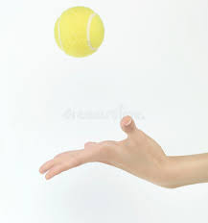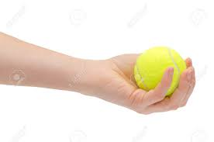Trouve une balle ou un objet de même dimension facile à attraper à une main. Tu dois réussir les épreuves **10 fois de chaque main** sans échapper la balle avant de passer à la suivante,

* 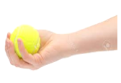Paume vers le haut, lance et attrape à une main.
* Fais rebondir la balle au sol et attrape-la à une main.
* Fais rebondir la balle au sol et change de main

2. Défi autour du corps

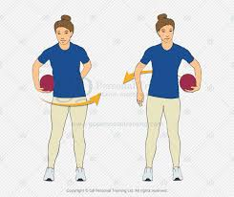Tu dois trouver **3 objets** incassables de grosseurs et de formes variées. Par exemple un ballon, un toutou, un coussin, etc. Tu dois faire tourner autour de ton corps les différents objets sans les échapper le plus rapidement possible. Pour réussir le défi, tu dois faire **5 tours d’un côté et 5 de l’autre** avec chaque objet. Tu peux aussi les faire tourner autour de tes jambes et de ta tête, ou encore avec un autre membre de la famille en vous lançant l’objet à tour de rôle.

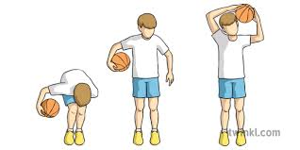

3. Défi du lancer

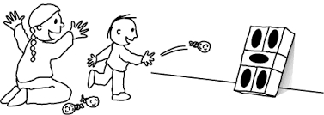Tu dois trouver une cible où l’on peut lancer des objets à l’intérieur comme une boîte, un bac, une caisse, etc. Utilise des petits objets à lancer (balle, toutou, paire de bas) pour tenter de les lancer à l’intérieur de la cible en utilisant la technique du lancer par en dessous. Tu peux t’éloigner ou te rapprocher de la cible et t’inventer des niveaux au sol avec des dessins.

**Trousse fournie par le ministère de l’éducation**

** Nous vous envoyons la trousse en entier, mais nous avons surligné en jaune ce que nous trouvions particulièrement intéressant. **

Suggestions d’activités

Information à l’intention des parents

**UN ENFANT QUI JOUE EST UN ENFANT QUI APPREND**

Le jeu permet naturellement à l’enfant d’explorer et de connaître le monde qui l’entoure.

Votre enfant a déjà des intérêts, Dans les activités, l’intention est donc de proposer des idées, des actions ou des activités variées qu’il aime et qui correspondent à son âge pour lui permettre au quotidien de :

Bouger (grands et petits mouvements), danser;

Dire ce qu’il ressent, ce dont il est capable;

Participer, coopérer;

Parler, écouter, chanter, inventer;

Réfléchir, poser des questions, chercher des réponses.

À propos des activités

La routine familiale que vous avez installée depuis quelques semaines est un moyen de rassurer votre enfant. Elle lui permet de devenir plus autonome, comme Petit Ours Brun quand il s’habille seul dans une vidéo : <https://www.youtube.com/watch?v=FWaJfHMVrbY>.

La routine du matin (petit-déjeuner, brossage de dents, etc.), le repas du midi, la sieste, le repas du soir et la routine du dodo (bain, brossage de dents, histoire, etc.) sont des repères stables qui aident les enfants à se situer dans le temps. Ces repères favorisent la collaboration des enfants, la maîtrise de leurs émotions et un sentiment de bien-être.

**Le JEU est le mode d’apprentissage privilégié des enfants.**

Activités à l’extérieur

Information à l’intention des parents

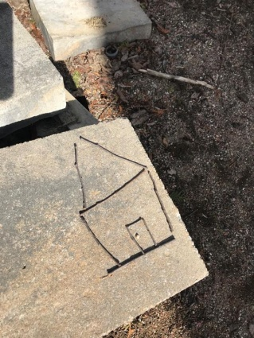À propos de l’activité

Vous pouvez par exemple :

* Jouer à la cachette;
* Écouter le chant des oiseaux et essayer de le reproduire;
* Dessiner un arc-en-ciel sur le trottoir ou dans l’entrée;
* Sauter comme un lapin;
* Ramasser de petites branches trouvées par terre.

À table

Information à l’intention des parents

À propos de l’activité

Invitez votre enfant à devenir un petit chef. Il pourra :

* Sortir les ingrédients nécessaires à une [recette de salade de fruits](http://phpstack-386632-1215838.cloudwaysapps.com/litteratout/ln_masaladedefruits_audio_complete/index.html);
* Laver et préparer les fruits;
* Mesurer les quantités;
* Essuyer et ranger la vaisselle.

Jeu de devinettes

Information à l’intention des parents

À propos de l’activité

Vous pouvez par exemple :

* Cacher un objet et donner des indices pour que votre enfant devine de quoi il s’agit;
* Demander à votre enfant de cacher un objet à son tour.

Vous trouverez d’autres activités sur ces sites :

* <https://naitreetgrandir.com/blogue/2016/10/11/jouer-devinettes-stimuler-langage/>
* <https://www.youtube.com/watch?v=wYEpN6hxNxw>

Histoire

Information à l’intention des parents

À propos de l’activité

Vous pouvez par exemple :

* Raconter une histoire;
* Poser des questions à votre enfant sur l’histoire;
* Lui faire nommer les personnages;
* Lui demander de raconter l’histoire à sa façon.

Vous trouverez des histoires sur ces sites :

* <https://www.youtube.com/watch?v=gm-P9pEhAao>
* <https://www.youtube.com/watch?v=ZJga9ZPYUCQ>
* <http://elisegravel.com/wp-content/uploads/2017/07/Aider.pdf>
* <https://coucou.telequebec.tv/contes/49037/passe-partout/la-marmotte-et-l-ourson-qui-avaient-trop-hate-au-printemps>

À la manière de…

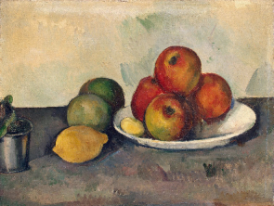Information à l’intention des parents

À propos de l’activité

Vous pouvez par exemple :

Inviter votre enfant à observer une [œuvre de Paul Cézanne](https://fr.wikipedia.org/wiki/Liste_des_peintures_de_natures_mortes_par_Paul_C%C3%A9zanne) puis à dessiner ou à peindre à la manière de cet artiste.